新 书 推 荐
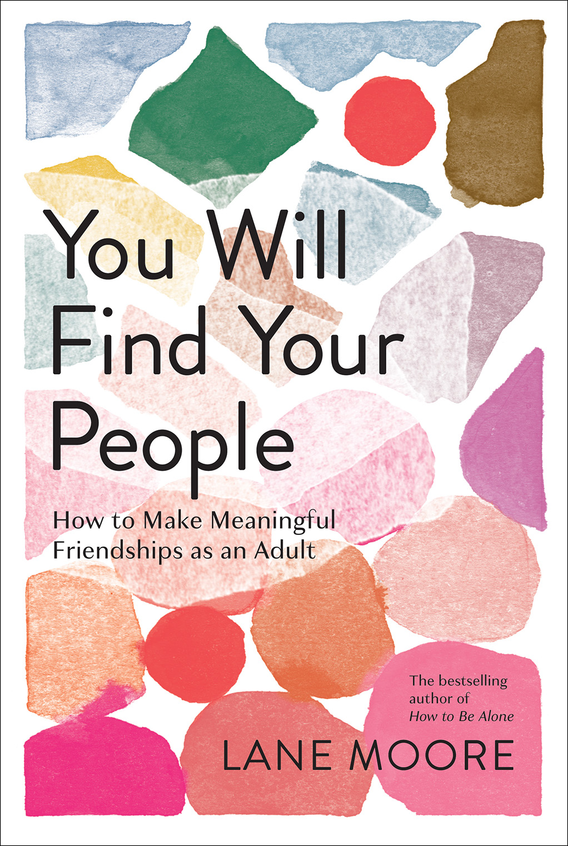
中文书名：《成年人的友谊世界》
英文书名：You Will Find Your People: How to Make Meaningful Friendships As an Adult
作 者：Lane Moore
出 版 社：Abrams
代理公司：ANA/Leah
出版时间：2023年4月
代理地区：中国大陆、台湾
页 数：224页
审读资料：电子稿
类 型：心灵励志

内容简介：

来自深受读者喜爱的《享受孤独》（How to Be Alone）作者莱恩·摩尔的一本亲密又有趣的指南，讲述了在成年后寻找、建立和保持最佳友谊的尴尬、痛苦、有时又是令人振奋的旅程。

这本书是一部讲述自我成长的叙事作品，揭示了复杂神秘、又有点可怕的友谊世界。作者莱恩·摩尔带领读者踏上一段旅程，挑战西方异性之间的友谊观念，并教会读者接受自己应得的友谊。这本书结合回忆录与励志的成分，以及摩尔标志性的自嘲幽默，对于各个年龄段的读者都具有一定的吸引力，也对自我价值和归属感有一定地讨论。

销售亮点：

- 社交媒体宠儿：作者摩尔拥有在线粉丝群。她在Instagram上拥有将近6万名粉丝，在Twitter上拥有7万名粉丝。她创作了面对面的喜剧节目“Tinder Live”，并经常巡回演出。

- 前书受读者喜爱：摩尔的第一本书《享受孤独》于2018年出版，吸引了大批粉丝读者，销量超过3万册。

- 受众广泛：疫情当前，人们一直在重新审视他们的友谊，并从长期的隔离中恢复过来。对于许多美国人来说，这本书被视为那些在人际关系问题和孤独中挣扎的人的“灯塔”。

作者简介：

莱恩·摩尔（Lane Moore）是一位屡获殊荣的喜剧演员、作家、演员和音乐家。她曾是《Cosmopolitan》杂志“性与两性关系”部门的编辑，并获得了GLAAD奖，以赞扬她开创性地增加了杂志地“酷儿报道”。《纽约时报》评论她的喜剧节目“Tinder Live”独具匠心。她的喜剧和她的乐队“It Was Romance”深受观众喜爱，收获了众多好评，从《Pitchfork》到《Vogue》，她的作品出现在从《The New Yorker》到《The Onion》的杂志刊物上。她的第一本书——《享受孤独》（How to Be Alone）也收获了一大批粉丝读者。她现居纽约市。

媒体评价：

“深入探讨人生最迷人的经历之一——友谊。我不知道我有多需要这本书，但只要我需要，我就可以随时翻开这本书。十五年前我非常需要它，我敢肯定，五年后的某天我肯定又需要它。”
——阿比·雅各布森（Abbi Jacobson），Broad City和A League of Their Own的联合创始人

“这真的是非常及时的一本书！我们都比以往任何时候都更寻求联系，而作者回答了我甚至没有意识到的、关于友谊的问题。这是一本必读的书！”
——杰西卡·瓦伦蒂（Jessica Valenti），《性别物件：回忆录》（Sex Object: A Memoir）作者

“我一直对友谊有种不安全感，有时甚至会想我是否值得拥有这段友谊。说实话，读完这本书让我感觉自己变得更好了。”
——雷切尔·布鲁姆（Rachel Bloom），
艾美奖得主《疯狂前女友》（Crazy Ex-Girlfriend）的联合创作者

“我喜欢莱恩·摩尔的作品，它总是有趣又机智，向我们展示人类脆弱的一面，我很欣赏她如何认真对待友谊，并围绕友谊话题的讨论。”
——丽贝卡·特雷斯特（Rebecca Traister），
《纽约时报》畅销书《All The Single Ladies》作者

谢谢您的阅读！
请将回馈信息发至：郭丹娅 (Leah Guo)
安德鲁﹒纳伯格联合国际有限公司北京代表处
北京市海淀区中关村大街甲59号中国人民大学文化大厦1705室, 邮编：100872
电话：010-82449325
传真：010-82504200
Email: Leah@nurnberg.com.cn
网址：www.nurnberg.com.cn
微博：http://weibo.com/nurnberg
豆瓣小站：http://site.douban.com/110577/
微信订阅号：ANABJ2002


